 | XVIII Seminário Nacional de Distribuição de Energia Elétrica  SENDI 2008 - 06 a 10 de outubro  Olinda - Pernambuco - Brasil

Transdutores de energia construídos com bobinas de Rogowski.

Guilherme J. Delben | Eduardo M. Higashi | Vitoldo Swinka-Filho
Lactec | Latcec | Lactec
gjdelben@gmail.com | eduhigashi@hotmail.com | vitoldo@lactec.org.br

Tarcísio Lodi | Rosane Maris Ribas
Copel | Copel
loddi@coplel.com | rosane.maris@copel.com

Palavras-chave
Bobinas de Rogoswki
Transdutores de energia
Sensores de corrente de fuga

Resumo
O presente trabalho apresenta a modelagem de transdutores de energia baseados no principio de Rogowski. O objetivo é o desenvolvimento de sensores de fuga de corrente em isoladores utilizados em redes aéreas de distribuição de energia elétrica. Foram analisadas as respostas temporais das bobinas a pulsos de corrente gerados por descargas elétricas, onde foram estudadas tensão, potência e energia transferida. Além disso, utilizou-se para modelagem da bobina de Rogowski o modelo de parâmetros concentrados, na qual foi estudada a influência dos parâmetros elétricos, indutância própria, resistência interna, capacitância parasita e resistência de carga, na função de transferência, largura de faixa, fator de qualidade e energia transferida pela bobina. A resposta simulada pelo modelo e os resultados experimentais mostram boa concordância.

1. Introdução
Isoladores poliméricos são utilizados em redes de transmissão e distribuição de energia elétrica. Principalmente na Europa, na América do Norte e na Austrália.
Os materiais normalmente empregados na manufatura de isoladores são a borracha de silicone (SIR), as resinas epóxi e a borracha de etileno propileno (EPDM). No Brasil, o polietileno de alta densidade (HDPE) também é utilizado em isoladores poliméricos tipo pino.
Uma das principais vantagens da utilização dos isoladores poliméricos frente aos isoladores cerâmicos é sua baixa energia superficial e conseqüente manutenção da hidrofobicidade na presença de névoa e chuva. Outras vantagens são: (i) baixo peso, que resulta em um projeto mais econômico de torres propiciando o aumento da tensão dos sistemas existentes sem alterar a dimensão das torres, (ii) boa resistência à contaminação, (iii) facilidade de instalação e (iv) custo. Por outro lado, as principais desvantagens dos isoladores poliméricos são (i) degradação por trilhamento elétrico e erosão, a qual pode levar a falha, (ii) dificuldade de avaliar o tempo de vida (é esperado que o isolador polimérico dure na faixa de 30 a 40 anos), (iii) desconhecimento da confiabilidade em longo prazo e (iv) dificuldade para detectar falhas.
A ocorrência de falhas em isoladores poliméricos pode ser devida a defeito de manufatura, defeito mecânico, defeito elétrico, trilhamento elétrico e erosão, corona, gizamento (chalking), ruptura, defeito de instalação e outros. Entretanto o grande problema das concessionárias é que os isoladores de pino são a principal causa de desligamento de uma linha de transmissão. Estes desligamentos interrompem o fornecimento de energia elétrica gerando prejuízos aos consumidores e a concessionária. Em geral, estes isoladores defeituosos não apresentam nenhuma mudança visual de suas características, o que torna a identificação pelas equipes de manutenção um trabalho árduo e demorado.
Desta forma, objetivo principal deste trabalho é o desenvolvimento de um sensor para rápida localização de isoladores poliméricos falhados. Desta forma, estuda-se a utilização de bobinas de Rogowski capazes de capturar a corrente de fuga nos isoladores de pino. Assim, neste será apresentada uma nova aplicação para bobina de Rogowski, pois estas são comumente utilizadas como transdutores de corrente, e neste serão utilizadas como transdutores de energia.

2. Desenvolvimento
Desenvolve-se A teoria de Rogowski ilustra muito bem como uma bobina pode ser considerada como uma aplicação da lei de Ampère. Para corrente alternada a tensão de saída da bobina é expressa como função da variação do fluxo:

(4)

Assim, esta estabelecida uma relação entre a corrente que se pretende medir e a tensão induzida na bobina. De forma geral, se pode dizer que o campo magnético produzido pela variação da corrente que circula no condutor induz na bobina uma tensão proporcional à variação de corrente no tempo, , sendo a constante de proporcionalidade a indutância mútua da bobina, M. Este resultado é expresso por

(5)

sendo a indutância mútua M igual a:

(6)

Desta forma, vê-se que a tensão induzida na bobina é proporcional a derivada da corrente que se pretende medir. Portanto, para obter um sinal proporcional a corrente é necessário se integrar a tensão medida.

Função de Transferência

Neste trabalho utiliza-se o modelo de parâmetros concentrados, no qual, o circuito equivalente da bobina de Rogowski é representado pela Figura 1, onde é a indutância mútua, é a indutância própria, é uma capacitância parasita, é a resistência equivalente da bobina e é a resistência de carga. A tensão gerada pela indutância mútua é denominada u_{i}(t) e u₀(t) é a tensão no resistor de carga.
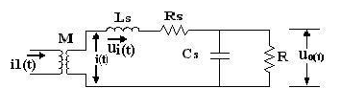
Figura 1: Circuito equivalente da bobina de Rogowski pelo modelo de parâmetros concentrados.

Aplicando a lei das malhas de Kirchoff no circuito da bobina pode-se escrever a equação

(8)

e a lei de nós de Kirchoff

(9)

Substituindo a Eq.(8) em (9) tem-se

(11)

Aplicando a transformada de Laplace em (8) e (11),

(12)

A função de transferência é dada por

(13)

Ou seja,

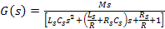 (14)

Através da transformada inversa de Laplace da Eq.(14) determinamos analiticamente o pulso de saída da bobina.

Energia Transferida

A energia transferida pela bobina pode ser estimada através da resistência de carga. Pois a potência dissipada na carga será,

(15)

onde V é a tensão instantânea do pulso e R é a resistência de carga. Integrando a potência no tempo teremos a energia transferida, ou seja,

(16)

Características Físicas das Bobinas

As principais características físicas da bobina de Rogowski são a indutância própria, a resistência interna e a capacitância parasita, que é calculada através da freqüência de ressonância. O conhecimento destes parâmetros é de suma importância para o dimensionamento da bobina, pois com estes dados podemos estudar todas as limitações das bobinas, como faixa de operação, pulso de tensão na saída, energia máxima transferida, entre outras.

Indutância Própria
A indutância própria L_{S} pode ser determinada em função das características físicas da bobina, como o raio interno (a) e externo (b), espessura (h) e número de espiras (N).

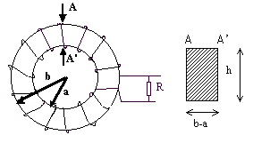
Figura 2: Grandezas relevantes na construção da bobina.

(17)

Como a indutância mútua é dada por

(18)

Tem-se que

(19)

Resistência Interna
A resistência interna de cada bobina depende da resistividade do fio condutor utilizado para o seu enrolamento, do comprimento utilizado e a espessura do mesmo, sendo assim,

(20)

onde ρ é a resistividade do material, l é o comprimento do fio e A é a área da secção transversal do fio.

Freqüência de Ressonância e Capacitância Parasita
A freqüência de ressonância da bobina é dada por

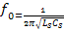 (21)

Determinação dos Limites de Freqüência

O circuito equivalente do sensor é semelhante a um circuito ressonante RLC paralelo para pequenos sinais de corrente.
A largura da banda de freqüência do sensor é determinada pelo limite de freqüência inferior f_{L} onde ω_{L}=2.π.f_{L} e limite de freqüência superior f_{H} onde ω_{H} = 2.π.f_{H.} Esses limites correspondem a freqüência em que a potência dissipada é a metade do valor máximo, ou seja, quando a corrente cai a .
Os limites de freqüência e a largura da banda podem ser dados pelas equações

(24)

(25)

(26)

onde a expressão ω_{H} – ω_{L} é denominada largura de faixa ou largura de banda (B).
A razão entre a freqüência de ressonância e a largura de faixa é denominado fator de qualidade Q. Para o circuito RLC paralelo, o fator de qualidade Q é dado por:

(27)

(28)

A seletividade de um circuito RLC é a capacidade do circuito de responder a certas freqüências, discriminando-as entre todas as outras freqüências. Se a banda de freqüência a ser selecionada é estreita, o fator de qualidade deve ser alto. Se a banda de freqüência é larga, o fator de qualidade deve ser baixo. Então, o circuito ressonante é caracterizado por cinco parâmetros relacionados: as duas freqüências de meia potência ω_{H} e ω_{L}, a freqüência de ressonância ω₀ , a largura de faixa B e o fator de qualidade Q.

Confecção das Amostras

As bobinas utilizadas nos experimentos foram confeccionadas segundo o princípio da bobina de Rogowski. As bobinas são constituídas de um núcleo não magnético. Essas bobinas foram construídas com núcleos de epóxi, enrolados com um fio de cobre 28 AWG. O diferencial das amostras é o número de espiras. Foram preparadas quatro bobinas denominadas A1, A2, A3 e A4. As características construtivas das bobinas estão listadas na Tabela I.

 | N | a (mm) | b (mm)
A1 | 30 | 20.6 | 35.1
A2 | 60 | 20.4 | 35.1
A3 | 90 | 20.8 | 35.1
A4 | 120 | 20.5 | 35.1
Tabela 1: Características construtivas das bobinas.

Análise de Impedância

O objetivo da aquisição de dados é determinar qual o comportamento das bobinas quando são aplicados sinais cujas freqüências variam de 10 Hz a 30 MHz, podendo assim, analisar as características da impedância da bobina, a diferença de fase da tensão induzida em função da corrente medida na bobina, além do comportamento da sua indutância própria e resistência interna. O aparelho utilizado foi um Analisador de Impedância e Fase, modelo SI 1260, fabricante Solartron.

Determinação da Capacitância Parasita e da Freqüência de Ressonância

Utilizando os resultados obtidos da medida de impedância e de diferença de fase pode-se determinar a indutância própria da bobina. A análise da freqüência de ressonância da bobina mostra que na ressonância a impedância é máxima e a diferença de fase é nula. Com base nestes dados pode-se obter a capacitância parasita utilizando a equação (17).
No caso das bobinas estudadas a capacitância parasita é muito baixa (da ordem de pF) enquanto a freqüência de ressonância é muito alta (acima de 30 MHz), o que extrapola o limite de medição do equipamento, tornando-se necessária o desenvolvimento de um novo método de medida. Desta forma, incluí-se um capacitor conhecido, C, em séria com a bobina aumentando a capacitância total da bobina e diminuindo a freqüência de ressonância, tornando a medida possível dentro dos limites do equipamento.
Calcula-se, assim, a capacitância parasita da bobina através de uma simples manipulação algébrica da Eq.(17),

(29)

onde é a freqüência de ressonância deslocada, ou seja, a freqüência de ressonância da bobina quando com o capacitor em série. Obtida a capacitância parasita usa-se a Eq.(17) e tem-se a freqüência de ressonância.

Determinação da Resposta da Bobina para Pulsos de Corrente

Para a implementação da simulação e estudo da resposta do pulso de tensão na saída da bobina, feito com o auxilio da função de transferência, foi realizada a modelagem do pulso de corrente na entrada, de tal maneira que, controlando as características do pulso que passa pelo condutor fosse possível prever qual a resposta do pulso de tensão na saída da bobina.
Para coleta das descargas foi construído um arranjo experimental, cujo diagrama esquemático está representado na Figura 3.

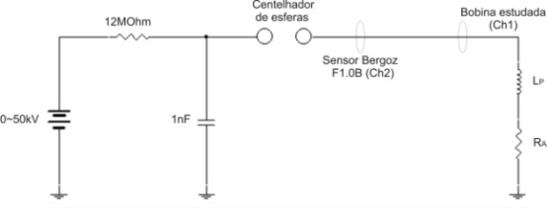
Figura 3: circuito gerador de pulsos.

O pulso de corrente capturado foi modelado matematicamente, onde se determinou a função

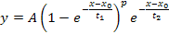 (30)

e, também, se realizou um ajuste para a determinação dos parâmetros A, p, t₁ e t₂. Com estes parâmetros o pulso de entrada foi simulado juntamente com a função de transferência, Eq.(14). Desta forma, se obteve a resposta simulada da tensão de saída na bobina. Aplicando a relação, válida somente no domínio s, temos

(31)

(32)

Os procedimentos experimentais foram realizados com vários resistores de carga.

3. Resultados e discussão

Análise de Espectrometria de Impedância

O analisador de Impedância foi utilizado primeiramente para determinar qual o valor de e para baixas freqüências. Na Tabela 2 são representados os valores obtidos para freqüência de 100 Hz.

 | N
B1 | 30 | 2,05 | 222,7
B2 | 60 | 6,17 | 388,6
B3 | 90 | 12,04 | 490,97
B4 | 120 | 19,91 | 675,97
Tabela 2: Valores experimentais obtidos através do Solartron para a indutância própria e para a resistência parasita das bobinas.

Obtidas as grandezas físicas acima descritas para as quatro bobinas, partiu-se para o estudo da freqüência de ressonância e capacitância parasita de cada bobina, e este foi possível através da soma em série de capacitores conhecidos, método já descrito anteriormente. Para tanto, utilizou-se cinco capacitores diferentes, mas com capacitância baixa e conhecida. Os resultados experimentais estão expostos na Tabela 3, onde o valor da freqüência de ressonância deslocada foi obtido através da espectrometria de fase e impedância de 100 Hz a 30 kHz, realizada no analisador de impedância Solartron.
Através dos valores obtidos para a freqüência de ressonância deslocada e da Eq.(29) obteve-se a capacitância parasita de cada bobina, como pode ser visto na Tabela 4. Assim, usando a Eq.(21) tem-se freqüência de ressonância das bobinas, os valores estão na Tabela 5.

C (pF) | (MHz)
C (pF) | B1 | B2 | B3 | B4
3,3 | X | X | 21,4 | 15,8
5,2 | X | 25,3 | 18,0 | 13,5
10,9 | X | 18,4 | 13,1 | 10,0
21,1 | 23,35 | 13,6 | 9,7 | 7,5
31,5 | 19,3 | 11,2 | 8,0 | 6,2
Tabela 3: Valores experimentais para a freqüência de ressonância deslocada.

(pF)
B1 | B2 | B3 | B4
1,61 | 1,23 | 1,31 | 1,82
Tabela 4: Capacitância parasita das bobinas.

Bobina | Freqüência de Ressonância (MHz)
B1 | 88,0
B2 | 57,8
B3 | 40,2
B4 | 26,4
Tabela 5: Valores das freqüências de ressonância das bobinas.

Influencia dos Parâmetros Elétricos

Neste ponto o estudo será concentrado em uma análise teórica da influência dos parâmetros elétricos na energia transferida pela bobina. Julga-se esta análise necessária porque, como já visto anteriormente, os parâmetros elétricos de uma bobina dependem unicamente de sua geometria e materiais utilizados no núcleo e enrolamento, assim, no processo de construção de uma bobina pode-se trabalhar com os parâmetros de forma a obter uma bobina ideal para a finalidade desejada, por exemplo, um transdutor de corrente precisoError: Reference source not found ou, como neste trabalho, um transdutor de energia eficiente.
Para tal desenvolvimento fixam-se dois parâmetros e varia-se o terceiro. A base dos parâmetros elétricos são os da bobina B1. Em todos os casos considera-se uma resistência de carga de .
O pulso de entrada na simulação pode ser visto na Figura 4. Simulou-se a resposta da bobina a este pulso através da função de transferência, dada pela Eq.(30). Na Figura 5 pode-se ver a resposta experimental e simulada da bobina ao pulso de entrada, validando a simulação realizada. Utilizando-se as Eq.s(14, 31, 32) obtém-se o sinal de potência.
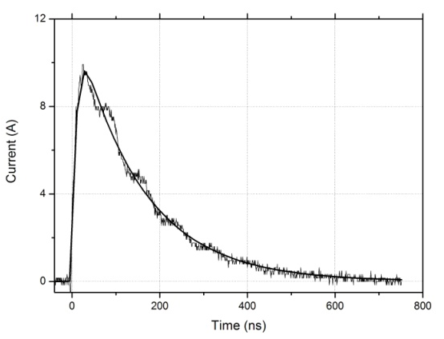
Figura 4: Pulso de corrente utilizado na simulação de parâmetros elétricos.
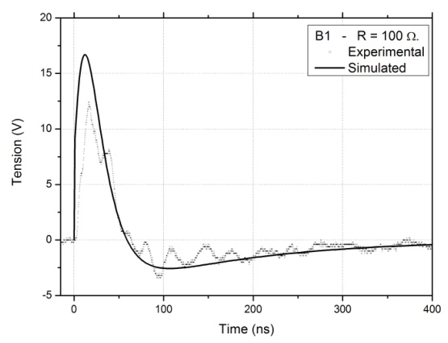
Figura 5: Pulso de tensão na saída da bobina B1.

Indutância Própria
No estudo da influência da indutância própria fixa-se a capacitância parasita, , e a resistência interna, . Assim, varia-se a indutância de a de forma logarítmica.
Como primeiro resultado vê-se na Figura 6 que quanto maior a indutância própria maior a energia transferida, entretanto em certo patamar de energia ocorre a máxima transferência de energia, pois mesmo com maior indutância não ocorre um aumento na transferência de energia, toda energia do campo já está sendo transferida. Isto pode ser facilmente compreendido através da energia no campo magnético, pois a energia magnética é definida como,

(33)

onde claramente a energia é diretamente proporcional a indutância L.
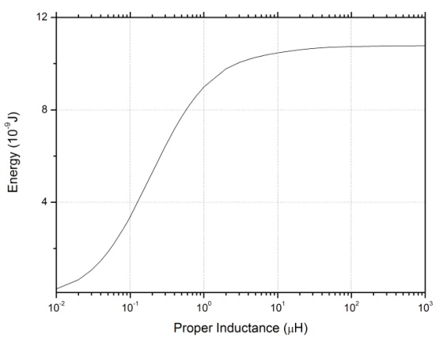
Figura 6: Energia transferida em função da indutância própria da bobina.
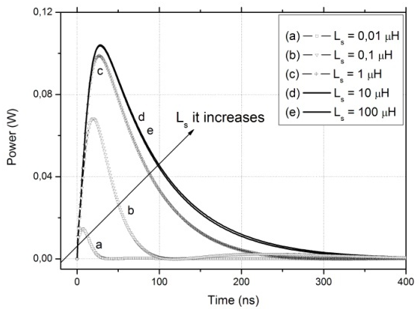
Figura 7: Pulsos de potência no tempo com variação da indutância própria.

A Figura 7 mostra pulsos de potência no tempo para diferentes indutâncias, demonstrando bem o aumento de potência proporcional ao aumento da indutância.

Resistência Interna
No estudo da influência da resistência interna fixa-se a capacitância parasita, , e a indutância própria, . Assim, varia-se a resistência interna de a de forma logarítmica.
Na Figura 8 pode-se observar que o aumento da resistência interna diminuiu a energia transferida, o que é bastante lógico, porque o aumento de resistência aumenta a energia dissipada. Entretanto o que deve ser analisado com cuidado é que esta diminuição da energia transferida em função do aumento de resistência não é linear, existem três regiões de interesse na Figura 8, a primeira, de até próximo de onde a queda é suave, ou seja, o aumento da resistência não possui grande influência, uma segunda região, de até , onde a queda é brusca, causando uma grande diminuição na energia transferida, e a terceira região, acima de onde a queda é novamente suave, pois a energia transferida é mínima, tendendo a zero.
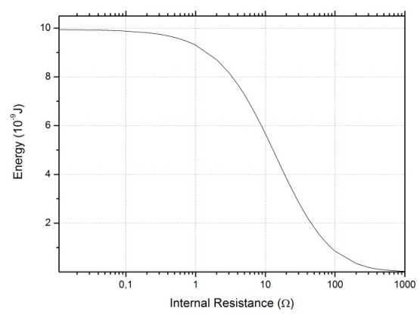
Figura 8: Energia transferida em função da resistência interna.

A Figura 9 mostra pulsos de potência no tempo para diferentes resistências internas, demonstrando bem a diminuição de potência com relação ao aumento da resistência interna.
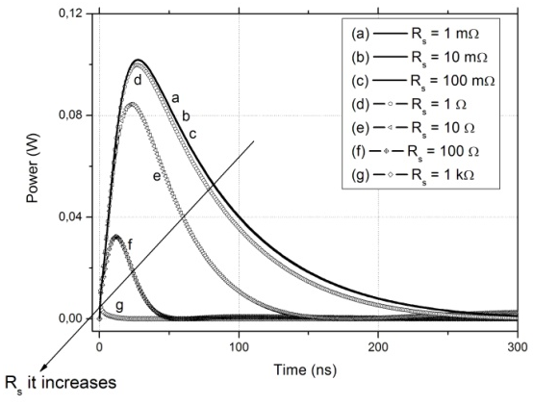
Figura 9: Pulsos de potência no tempo com variação da resistência interna.

Capacitância Parasita
No caso da influência da capacitância parasita fixa-se a resistência interna, , e a indutância própria, . Assim, varia-se a capacitância parasita de a de forma logarítmica.
Na Figura 10 tem-se a energia transferida em função da capacitância parasita num limite de estudo entre e para uma melhor análise da máxima transferência de energia, esta que ocorre quando a capacitância parasita é . Isto porque para esta capacitância a freqüência de ressonância é de , próxima da freqüência do pulso, , que é definida como:

(34)

onde é o período a meia altura do pulso. Assim, calcula-se a freqüência do pulso, que é de . Desta forma conclui-se que quando a freqüência do pulso for próxima da freqüência de ressonância da bobina a transferência de energia será máxima. Enquanto isso, na Figura 11 vê-se que para capacitâncias acima de a energia transferida diminui rapidamente.
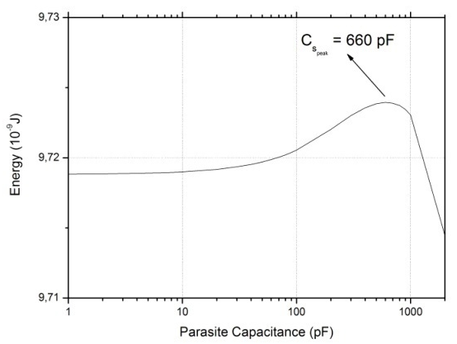
Figura 10: Máximo de energia transferida em função da capacitância.
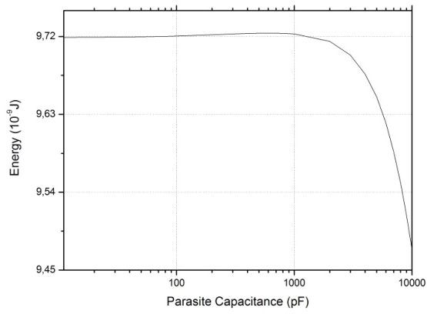
Figura 11: Energia transferida em função da capacitância parasita.

Energia Transferida

Neste ponto do estudo será analisada a influência da resistência de carga na energia transferida das bobinas, pois este é um parâmetro de suma importância na aplicação dos transdutores de energia, por ser o único parâmetro físico independente da bobina.
Na Figura 12 mostra-se a energia transferida em função da resistência de carga para cada bobina, e desta, vê-se que existe um pico de transferência de energia para certo valor de resistência de carga para cada bobina, estes valores estão indicados na Tabela 6, e corresponde aos valores de carga para o qual ocorre o casamento de impedância entre a bobina e sua carga. A impedância da bobina pode ser calculada pela Eq.(35) e o casamento de impedância indica que a mesma é nula.

(35)

Outra informação importante na Figura 12 é a relação entre a largura de faixa, Eq.(27), e o fator de qualidade, Eq.(28), com a energia transferida pela bobina, pois quanto maior o número de espiras da bobina maior a largura de faixa da bobina e menor o fator de qualidade, o que claramente influi na energia transferida com relação à carga, aumentando a faixa de valores de resistência de carga onde ocorre transferência de energia, mas diminui a energia máxima transferida. Desta forma, podemos afirmar que quanto maior o fator de qualidade da bobina maior a energia transferida pela mesma.
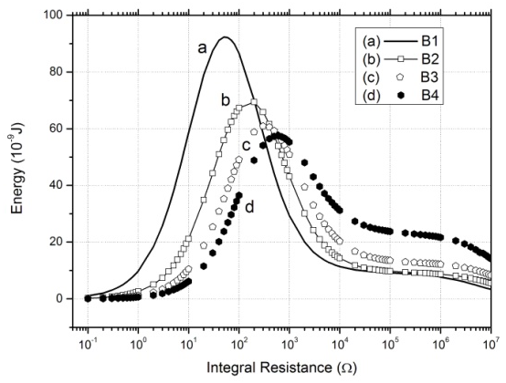
Figura 12: Energia transferida pela bobina em função da resistência de carga.

Bobina | ()
B1 | 50
B2 | 210
B3 | 320
B4 | 600
Tabela 6: Valores da resistência de carga no pico de transferência de energia.

4. Conclusões
A bobina de Rogowski além de um excelente transdutor de corrente pode ser utilizada também como um transdutor de energia, de baixo custo e simples confecção.
No que diz respeito a seus parâmetros físicos, a indutância própria, resistência interna e capacitância parasita, se mostraram interdependentes, pois uma pequena mudança em qualquer um destes parâmetros altera os outros dois e conseqüentemente o comportamento da bobina.
Devido à dificuldade de medição da capacitância parasita, por ser uma grandeza de valor muito baixo, , foi desenvolvido um novo método de medição tanto da capacitância parasita quanto da freqüência de ressonância, através da soma de capacitores.
Os resultados obtidos da simulação quando comparados com os resultados experimentais foram bastante satisfatórios. Sendo assim, no projeto de uma bobina de Rogowski, é possível prever a resposta da bobina a um determinado pulso, sua largura de faixa, fator de qualidade, função de transferência, pulso de potência e energia transferida.
Através de um estudo teórico detalhado conheceu-se a influência de todos os seus parâmetros físicos na transferência de energia, desta forma, a resistência de carga mostrou-se de extremo interesse, pois, como é o único parâmetro independente da bobina, pode ser alterado até que se obtenha o casamento de impedância.
O número de espiras da bobina mostra-se um dos principais fatores na transferência de energia, pois é a variável de maior influência na largura de faixa e no fator de qualidade da bobina. E, através deste, podemos afirmar que quanto maior o fator de qualidade da bobina maior a energia transferida pela mesma.
Desta forma, mostra-se possível a construção de um sensor de corrente de fuga em redes aéreas de transmissão de energia através dos transdutores de energia.

5. Referências bibliográficas e/ou bibliografia

R. Hackam, Outdoor HV Composite Polymeric Insulator. IEEE TDEI, vol. 6, n. 5, p. 557-585, 1999.
E. M. Hisgashi, G. J. Delben and V. Swinka-Filho, unpublished.
D. A. Ward and J. L. T. Exon, Eng. Sci. Education J. 2, 105 (1993).
J. D. Ramboz, IEEE Trans. on Instrum. And Measurement, Vol. 45, NO. 2, April 1996.
M. Argüeso, G. Robles, and J. Sanz, , Review of Scientific Instruments 76, 065107 (2005).
C. Xiaonlin, C. Yonghong, R. Mingzhe, Z. Shaofeng and X. Hengkun, Proceedings of the 7th International Conference on Properties and Applications of Dielectric Materials, June 1-5, Nagoya 2003.
Charles k. Alexander and Matthew N. O. Sadiku, “Fundamentos de Circuitos Elétricos”, Bookman, Porto Alegre, 2003.
J. D. Jackson, “Classical Electrodynamics”, Wiley: New York, 1999.

